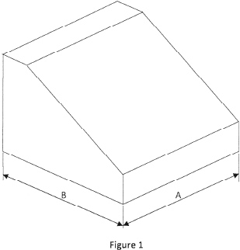
3.21 DRAWING AND DESIGN (449)
3.21.1 Drawing and Design Paper 1 (449/1)
SECTION A (50 marks)
Answer all the questions in this section on the answer sheet provided.
1 (a) List four characteristics of a good technical drawing paper. (2 marks)
(b) Given that paper size A4 is 210 x 297. Determine the sizes of the following paper sizes
(i) A0;
(ii) A3. (2 marks)
(c) State two precautions in handling a T-square. (2 marks)
2 (a) List six computer programmes that can be used to produce a drawing. (3 marks)
(b) Define the term “mock-up” and state its purpose in the design process. (2 marks)

3 Name the three groups of metals and give one example in each group.
4 (a) Figure 1 is drawn to scale of 1:2.

(3 marks)

Determine:
(i) distance A;
(ii) the angle of the slanting face.
(3 marks)
(b) Sketch to show how the diameters of eccentric circles on a solid piece can be
dimensioned. (3 marks)
189

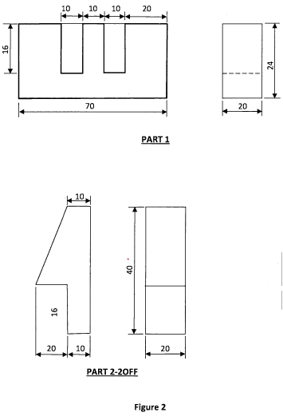
5 Define the following terms as applied to business enterprises:
(a) fixed assets;
(b) deficit;
(c) liability. (3 marks)

6 Figure 2 shows two views of two parts of a machine component drawn in first angle
projections. Sketch the assembled parts in oblique projection. (6 marks)

190

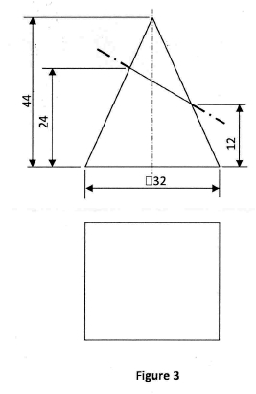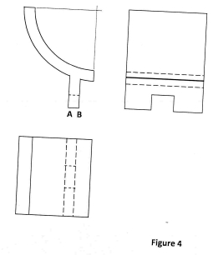
7 Figure 3 shows the front elevation and an incomplete plan of a truncated square-based
pyramid:

(a) complete the plan;
(b) draw the true shape of the cut face.

(5 marks)

8 Draw the locus of the end of a string when it is unwound from a 30 mm square prism for one
complete revolution. (6 marks)
9 Figure 4 shows a block drawn in first angle projection. Sketch the block in oblique taking
AB as the lowest edge. (4 marks)

191

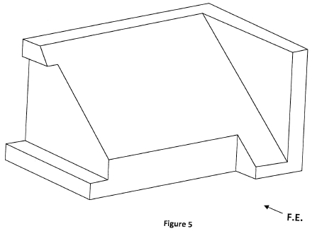
10 Figure 5 shows an isometric block. Sketch three views of the block in first angle
orthographic projection. (6 marks)

SECTION B (20 marks)

This question is compulsory. Candidates are advised
to spend not more than one hour on this question.
11 Figure 6 shows parts of a mechanical component drawn in first angle projection. Assemble the
parts and draw FULL SIZE, the following:
(a) sectional front elevation along the cutting plane P-P;
(b) end elevation;
(c) insert three leading dimensions.
Unspecified dimensions are left to the candidates discretion. Hidden details are not required.
(Use the A3 paper provided). (20 marks)

192

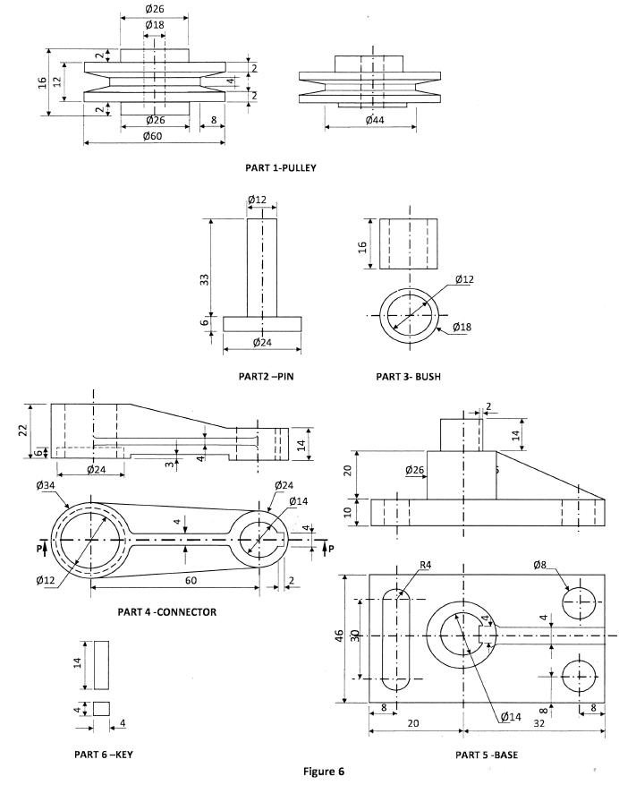

193

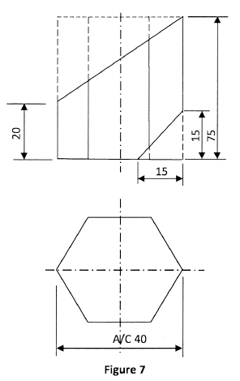

SECTION C (30 marks)
Answer any two questions from this section.
12 Figure 7 shows the front elevation and an incomplete plan of a truncated hexagonal prism.
(a) copy the views and complete the plan;

(b) draw the surface development of the prism (omit the flaps).

194

(15 marks)

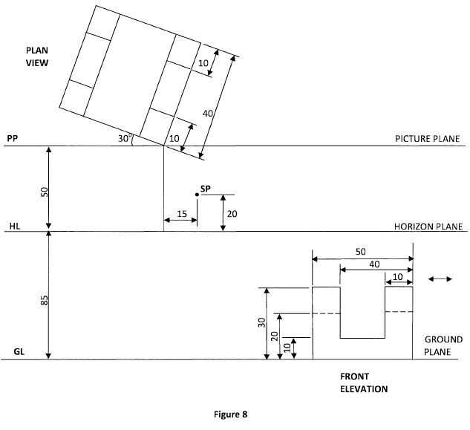
13 Figure 8 shows an inclined plan of a block and its front elevation.

Copy the given layout and draw the two point perspective of the block showing all construction
details. (15 marks)

195

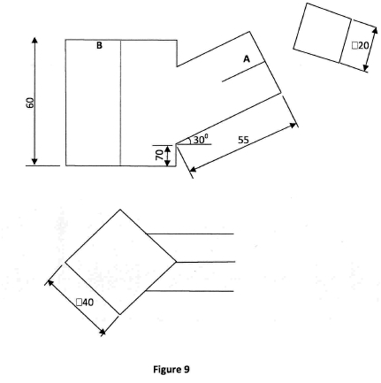

14 Figure 9 shows two intersecting square tubes A and B drawn in 1st angle projection.

(a) copy the figure and complete:
(i) the front elevation
(ii) the plan.

(b) Draw the development of tube B.

196

3.21.2 Drawing and Design Paper 2 (449/2)
DESIGN PROBLEM
A physically challenged person on wheelchair usually requires a special working table to perform
different tasks. Design a suitable table for a challenged person considering the following:
1. It should be easily moved from one position to another.
2. It should be adjustable to comfortable heights.
3. The working top should be adjustable to any desired angle of inclination.
4. The table should have an extended top that is collapsable.
5. The table should have provision for placement of light stationery like pencils, pens,
pins, erasers and rulers.
REQUIREMENTS
(a) Make free-hand sketches of two possible solutions for your design. (6 marks)
(b) Select one of the designs in (a) above and make a refined labelled pictorial sketch.
(13 marks)
(c) Make detailed sketches of the mechanism to allow for each of the considerations 1-5
above. (16 marks)
(d) List two materials to be used and state one reason for the choice of each. (2 marks)
(e) State three methods of joining the parts and state where each is used. (3 marks)

